**«Я в мир вбежал легко и без тревоги» -**

**вечер к 90-летию Э.Рязанова**

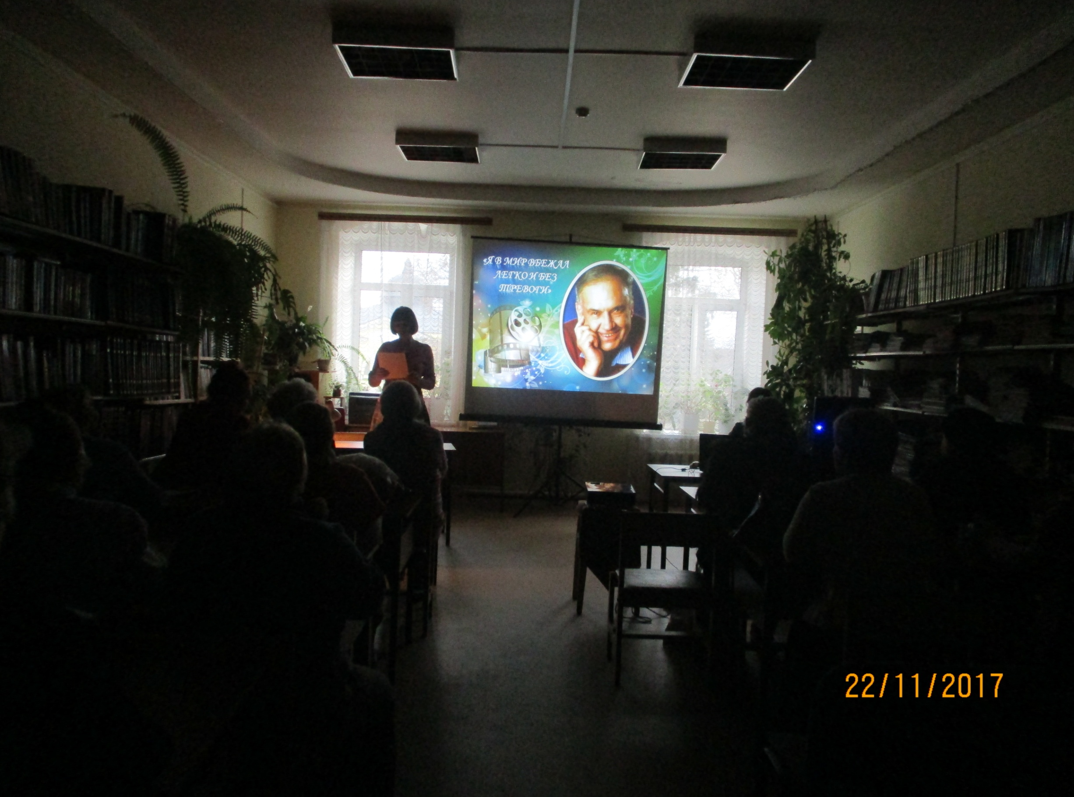22 октября 2017 года в Мосальской районной библиотеке собрались почитатели творчества Эльдара Рязанова на вечер «Я в мир вбежал легко и без тревоги», что бы вспоминить великого режиссёра, подарившего нам «Иронию судьбы», «Гусарскую балладу», «Берегись автомобиля» и ещё десятки любимых фильмов.

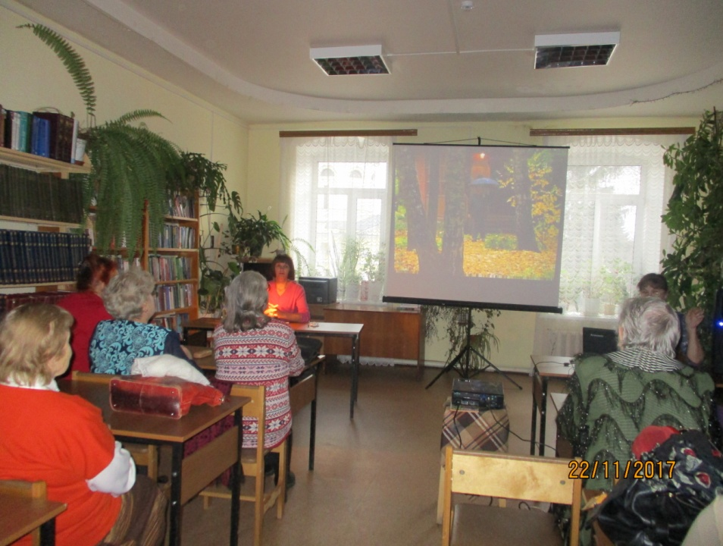Популярность Рязанова была колоссальной, его картины сразу становились кинохитами. За его плечами около 30 фильмов, более 20 сценариев и пьес, около 200 авторских телепрограмм, 11 интереснейших книг. У него множество почётных титулов, званий и наград. Но главное – его знают и обожают три поколения благодарных зрителей. Фильмы Рязанова давно разошлись на пословицы. «У природы нет плохой погоды» — едва ли не самые цитируемые строчки.

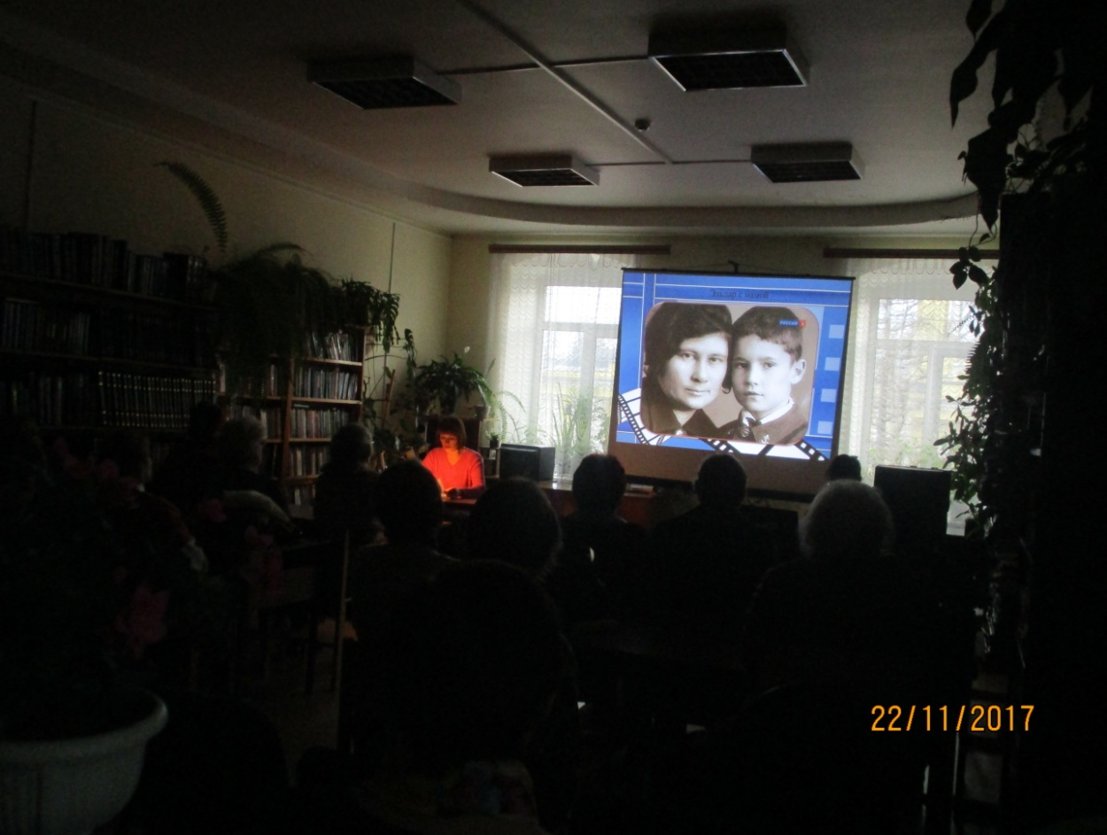На мероприятии побывали участники клуба "Литературный вернисаж", которые с удовольствием вспомнили фильмы Рязанова, а также познакомились с его книгами, стихами.